NeurON: sokszínű tudomány, sokféle hullámhosszon – elindult a HUN-REN tudományos podcastje
Agykutatás, csillagászat, zöld kémia, biodiverzitás, mesterséges intelligencia vagy éppen a repülés jövője – a HUN-REN Magyar Kutatási Hálózat új tudományos podcastsorozata, a NeurON azt mutatja meg, milyen sokféle kérdésre keresnek válaszokat a kutatók. A sorozat néhány epizódja már elérhető, szeptember végéig pedig valamennyi beszélgetés megjelenik a YouTube-on, a Spotify-on, az Apple Podcaston, valamint a HUN-REN honlapján, ahol az összes adás egy helyen megtalálható lesz.
Mi történik az agyban alvás közben? Hogyan segítheti a kutatás a személyre szabott rákterápiát? Mitől lehet valóban zöld a kémia, milyen szerepe lehet az újrahasznosításnak az energiatárolásban, és hogyan őrizhetjük meg a biodiverzitást? Mit tudunk a marsi vízről, hogyan dolgoznak ma a csillagászok a mesterséges intelligencia segítségével, és miként tehető még biztonságosabbá, hatékonyabbá a repülés?
A NeurON, a HUN-REN tudományos podcastsorozata ezekhez hasonló kérdésekből indul ki. A beszélgetések közös pontja a kíváncsiság és a kutatói gondolkodás, miközben témáik a természettudományok és az élettudományok egészen különböző területeire vezetnek.
„A sorozat sokszínűsége egyben a HUN-REN kutatóhálózatának sokszínűségét is megmutatja. A kutatóintézetekben az anyagtudománytól és a környezetkémiától az ökológián, az idegtudományon és az orvosbiológiai kutatásokon át egészen a fizikáig, a csillagászatig és a mérnöki tudományokig számos területen folyik munka. Bár a kutatási kérdések első pillantásra távolinak tűnhetnek egymástól, mind ugyanahhoz a törekvéshez kapcsolódnak: jobban megérteni a körülöttünk lévő világot, és a megszerzett tudást a jövő kihívásainak megoldására használni” – mondta Jakab Roland, a HUN-REN vezérigazgatója.
A NeurON ezt a világot hozza közelebb a hallgatókhoz és a nézőkhöz: közérthetően, mégis a tudomány összetettségét megőrizve mutatja be, milyen kérdések megoldásán és hogyan dolgoznak ma a HUN-REN kutatói. Az első évad 14 adással érkezik.
A sorozat első epizódjai már meghallgathatók a Spotify-on és az Apple Podcaston, valamint megtekinthetők a YouTube-on. A további beszélgetések folyamatosan érkeznek: szeptember végéig a NeurON valamennyi epizódja elérhetővé válik a HUN-REN honlapján is.
Sajtókapcsolat:
- HUN-REN Kommunikáció
- media@hun-ren.hu
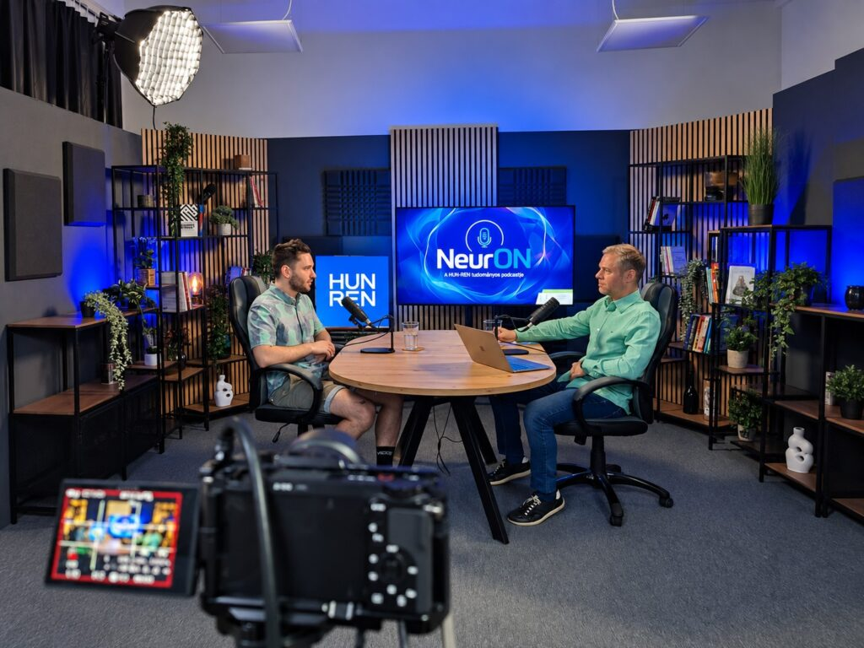 | © HUN-REN
Eredeti tartalom: HUN-REN Magyar Kutatási Hálózat
Továbbította: Helló Sajtó! Üzleti Sajtószolgálat
Ez a sajtóközlemény a következő linken érhető el:

